برای جستجوی کتاب یا هر منبعی درگر در کتابخانه موسسه به آدرس http://lib.fei.ac.ir/opac/ بروید
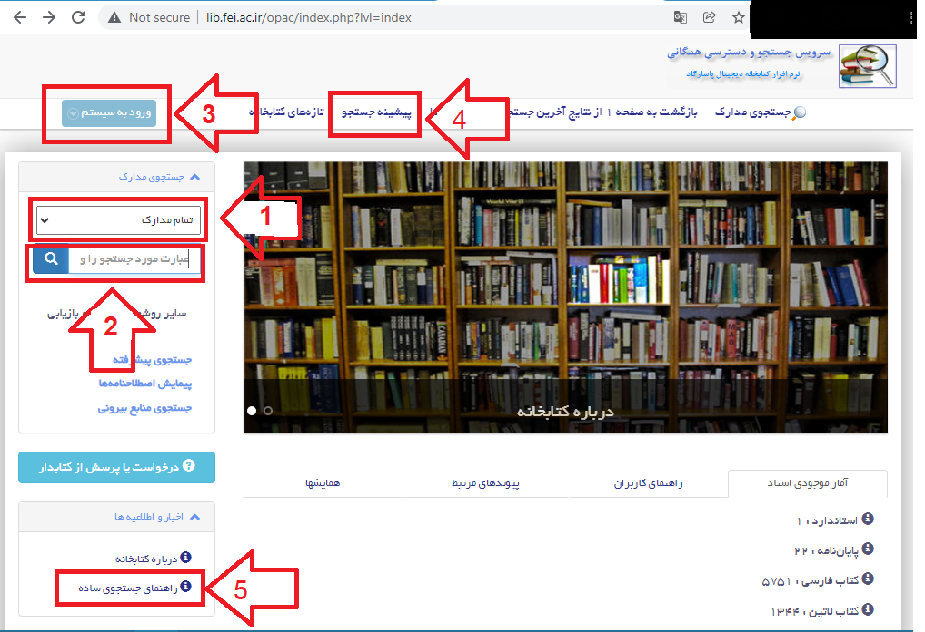

1 ) انتخاب کردن نوع مدرک
2 ) عبارت مورد نظر ( نام کتاب ) خود را تایپ کنید و سپس کلید Enter را فشار دهید
3 ) برای اطلاع از میزان زمان امانت گرفته شده ابتدا باید وارد سامانه شوید. برای اینکار گزینه ورود به سایت را بزنید و نام کاربری و رمز خود را وارد کنید.
نام کاربری: شماره دانشجویی
رمز: کد ملی
4 ) در این قسمت میتوانید جستجو های قبلی که در سایت انجام شده است را ببینید
5 ) برای جستجوی بهتر می توانید به این بخش مراجعه کنید تا با تکنیک های جستجو آشنا شوید.
*) میتوانید برای جستجوی دقیق تر به قسمت جستجوی پیشرفته مراجعه کنید.
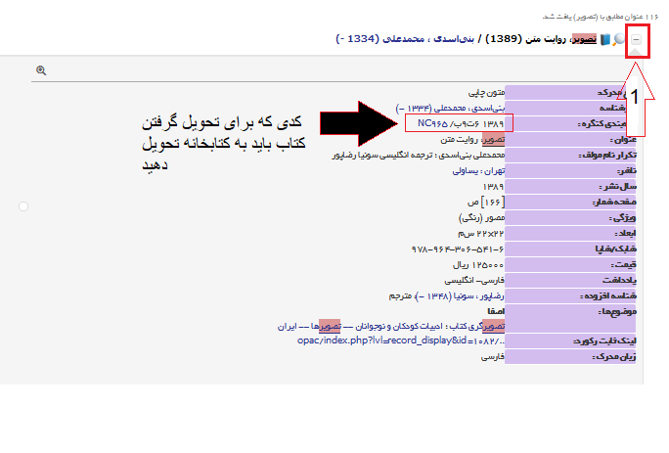
برای دیدن مشخصات کتاب و کد رهگیری کتاب روی علامت – یا علامت ذره‌بین در بالای صفحه کلیک کنید.
کدی که برای گرفتن کتاب از کتابخانه به آن نیاز دارید با فلش مشکلی مشخص شده است.
لازم بذکر است که برای استفاده از این مزایا باید ابتدا از طریق داخلی 109 ثبتنام اولیه را انجام داده باشید.
توجه: تعداد تمدید کتاب برای دانشجویان 2 بار و هر بار بمدت 15 روز در نظر گرفته شده و اگر کتابی بیشتر از مدت مشخص شده به کتاب خانه تحویل نگردد دانشجو مستلزم پرداخت جریمه به کتابخانه می‌باشد.

